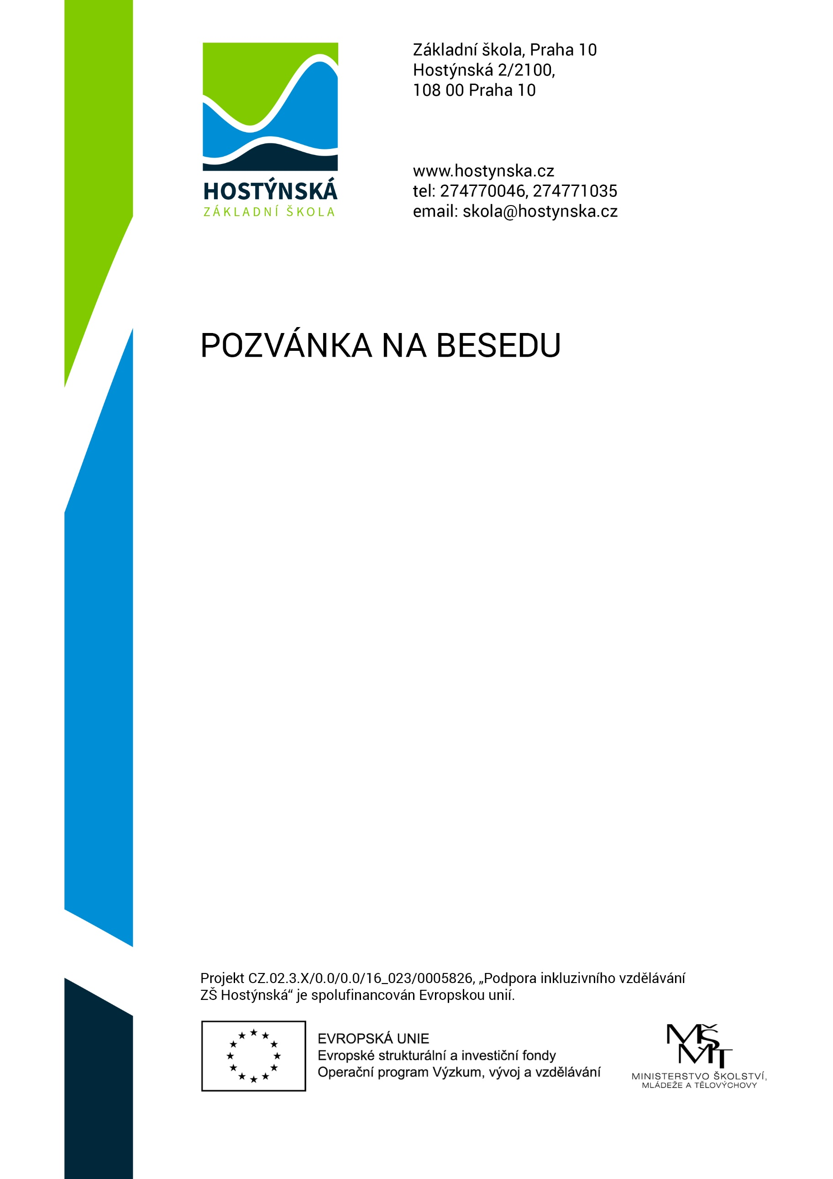

Dítě v džungli internetu

Anotace: - internet jako veřejný prostor
- jak a čím vytváříme digitální stopu,
proč to může být nebezpečné
- základní rizika sociálních sítí
- chyby, kterých se mladí dopouštějí a nutnost
ochrany osobního prostoru
- rizika zneužívání sítí a škodlivé projevy chování

Lektor: Ing. Jiří Palyza, výkonný ředitel
Národní centrum bezpečnějšího internetu

Termín: 17. 2. 2020
Čas: 17:00
Místo: posluchárna

Vstup volný
Projekt CZ.02.3.68/0.0/0.0/18_064/0015349„!„Podpora inkluzivního vzdělávání a vzájemné spolupráce pedagogů na ZŠ Hostýnská II“ je spolufinancován Evropskou unií.

